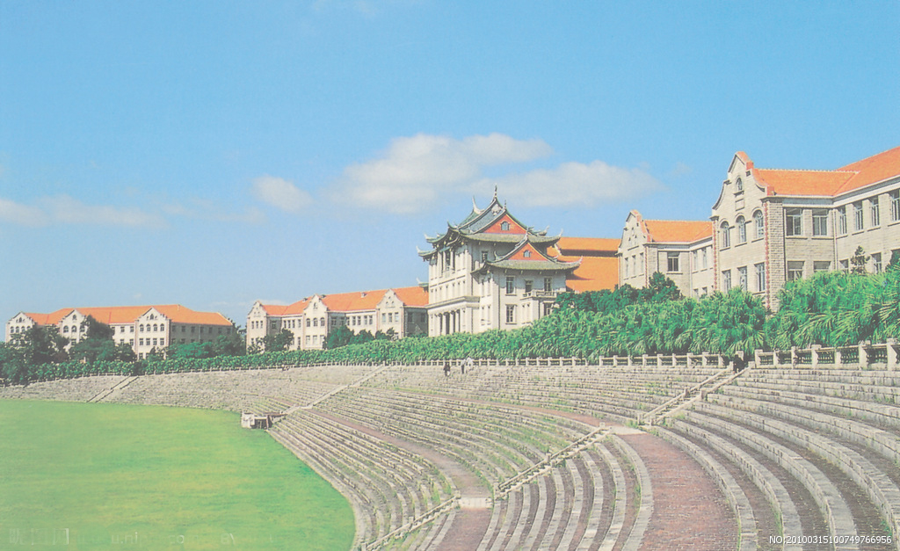
厦门大学生命科学学院
企业家论坛
生物技术与创业

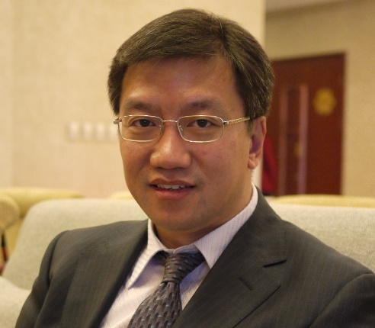
主 讲：沈月雷博士
北京百奥赛图公司董事长兼总经理
国家“千人计划”专家

内 容： 根据个人的学习、科研、以及创业的经历与大家分享生物专业的学生（本科生，研究生）如何在大学阶段提高个人的综合素质，找到个人的发展方向；分享创建生物公司的创业经历。

沈月雷博士简 历：
1988-1992年 武汉大学病毒系，本科。
1992-1995年 中国药品生物制品检定所，硕士。
1997-2003年 美国University of MassachusettsSchool of Medicine，免疫学博士。
2003－2008年 在New York University School of Medicine／Howard Hughes Medical Institute 的Dan Littman 教授（美国科学院院士）实验室进行博士后研究。
2008年 在美国Massachusetts州成立Biocytogen生物公司。
2009年11月，成立北京百奥赛图基因生物技术有限公司（Biocytogen)。

时 间： 2014年3月17日16:40-17:30

地 点：生命科学学院黄朝阳楼B栋5楼报告厅

